## PHUI Help

##### ***【Layout】***

1. **宽，高设置：**

格式：layout-width-100 (100表示宽度，单位为px。

参考值：100 200 300 400 500 600 700 800 1000 1200)

格式：layout-width-full (full表示和父元素一样的宽度)

格式：layout-width-10 (10表示宽度，单位为% 取值范围为 10-90 且都是整十递增)

格式：layout-height-100 (100表示宽度，单位为px。

参考值：100 200 300 400 500 600 700 800 1000 1200)

格式：layout-height-full (full表示和父元素一样的宽度)

格式：layout-height-10 (10表示宽度，单位为% 取值范围为 10-90 且都是整十递增)

1. **子元素位置设置(这些属性应设置在父元素的class内)：**

格式：layout-text-value (value的参考值为：left center right)

1. **当前元素位置设置：**

这里采用的是flex布局。

格式：layout-row-value (value参考值:left center right space padding)

space

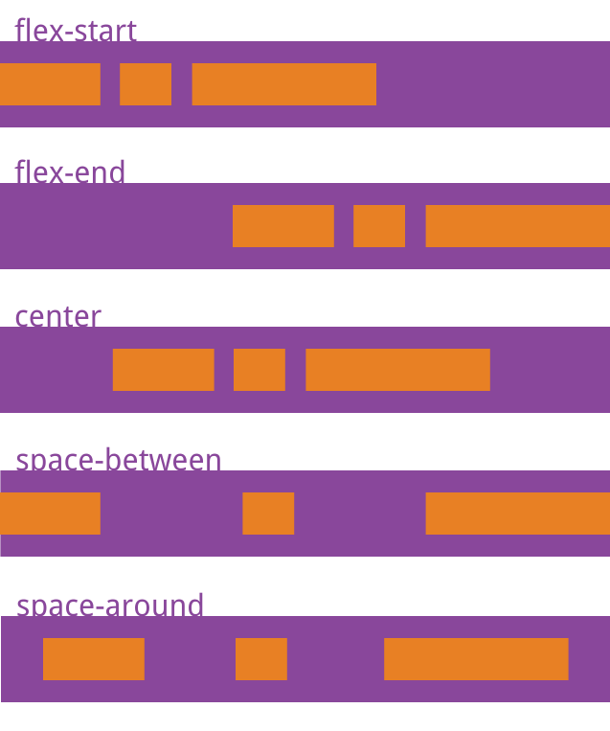

padding

记忆方式：padding的两边是有空格的，space的两边没有空格。

格式：layout-column-value (value参考值:top center bottom stretch baseline)

bottom

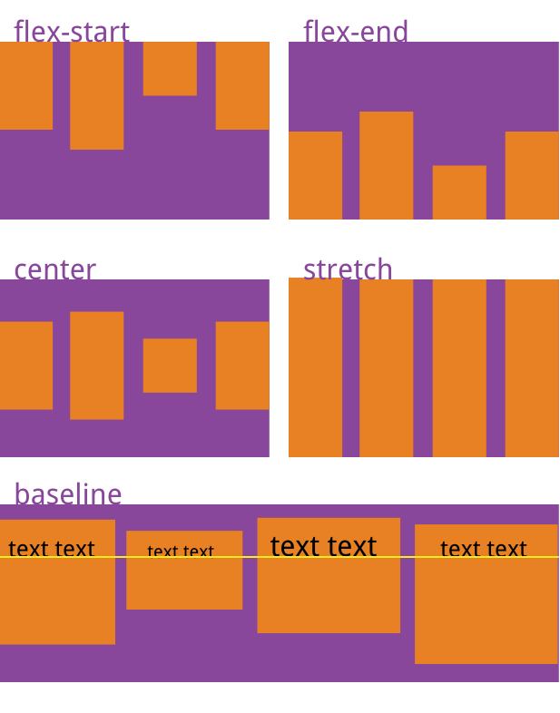

top

1. **网格布局 设置：**

**介绍：网格布局把一行分为16等分。用占比的方式设置元素的宽度。**

**该功能具有响应式。**

格式：layout-grid-value (value为1-16)

响应式版：

格式：layout-grid-revalue (value为1-16) 例如：layout-grid-re8 layout-grid-re2

意味着，当屏幕大小大于768px的时候将采用16等分的方式布局。

当小于768px的时候，会变成一个盒子占一行。如图所示：

**16等分方式（大于768px）：**

C

B

A

**独占方式（小于768px）：**

##### ***【Icon】***

***声明：该字体来自于Layui***

使用方法：

<a class=’icon-user’></a>

<i class=’icon-user’></i>

Icon提供了常用的一些字符图标。

C

B

A

格式：icon-value （value的值比较多,这里不一一列举）

当然，这个字符图标内还有很多的图标。

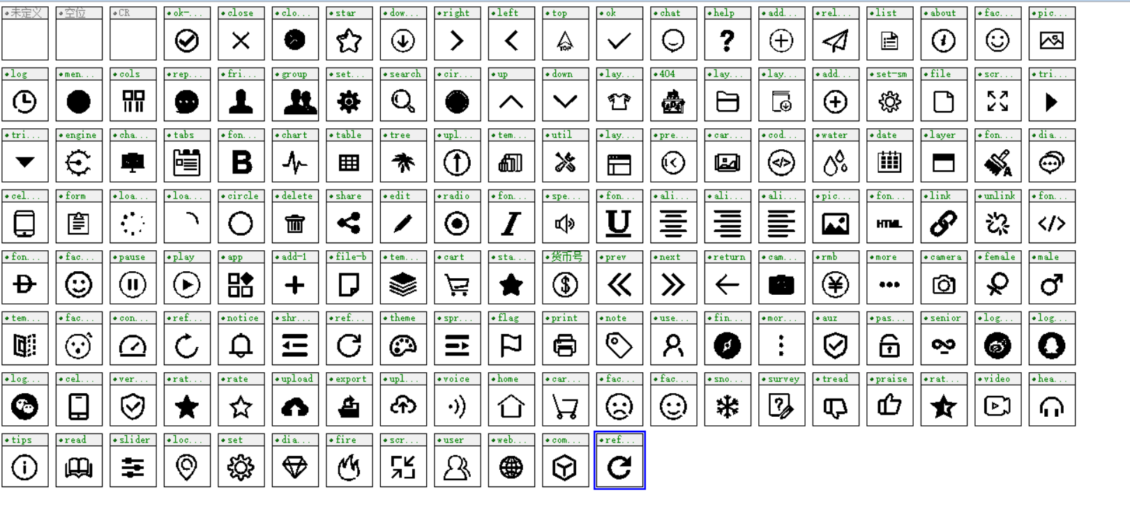

##### ***【Color】***

提供了一些常用色

格式：color-bg-colorname

格式：color-font-colorname

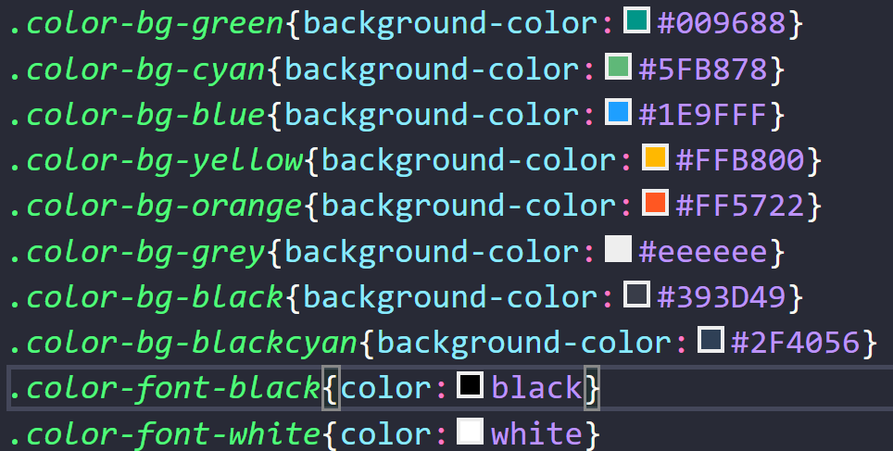

##### ***【Animation】***

提供了三种常用动画：

1. 缩放动画:

<div onclick=’anim-scale’></div>

当点击Div的时候，就会产生平滑的从小到大，时长0.3秒的动画，给人舒适感。

或者：

<div class=’anim-scale’></div>

当该元素加载完后就会进行动画，且只播放一次。

1. 渐入动画:

<div onclick=”anim-fadein”></div>

当点击Div的时候，就会产生平滑渐入，时长0.3秒的动画，给人舒适感。

<div class=’anim-fadein’></div>

当该元素加载完后就会进行动画，且只播放一次。

1. 循环旋转动画:

<div class=’anim-loading’></div>

当设置class后，该元素就会不断旋转。

这个动画配合字符符号：icon-load使用，可以制作加载的动画。

##### ***【Widget】***

这个提供常用的web组件，例如按钮，文本框，进度条等。

这个会不断更新，欢迎各类前端程序员共同提交好看的样式风格。共同充实PHUI